Памятка для родителей по профилактике правонарушений несовершеннолетних

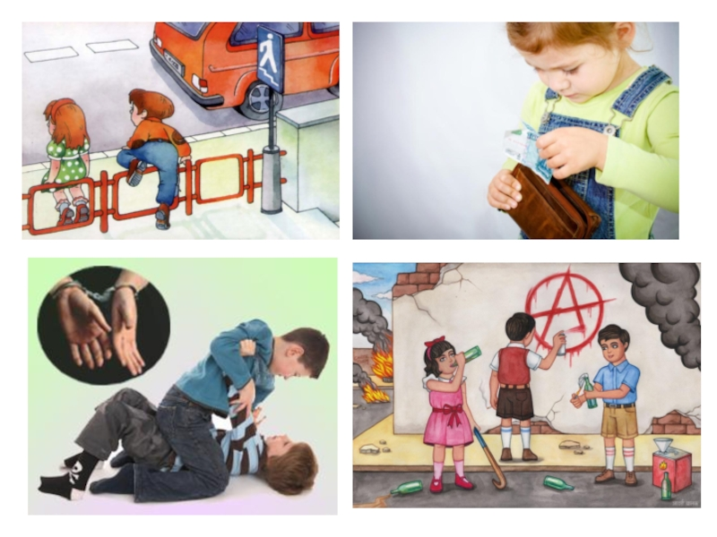
Уважаемые родители!
Именно Вы в первую очередь закладываете отрицательное отношение и отрицательные привычки: выкурив сигарету на глазах у своего ребенка или выпив туже бутылку пива или иного горячительного напитка, разговаривая при этом используя нецензурные слова. Именно Вы поднимаете руку на супругу, невольно формируя у подростка пренебрежительное отношение к женщине. Именно Вы грубо разговариваете со стариками в семье, забывая о том, что рано или поздно сами будете стариками, и Ваши дети и внуки будут грубыми и неотзывчивыми, и это будет плодами Ваших рук. Именно Вы, неоднократно вступая в «Гражданские браки» формируете несерьезность и нестабильность семейных отношений, отсутствие ответственности за воспитание детей. Ребенок – это губка, которая в себя впитывает все моменты жизни своих родителей, будь они положительными, или отрицательными.
Преступность несовершеннолетних обусловлена взаимным влиянием отрицательных факторов внешней среды и личности самого несовершеннолетнего. Чаще всего преступление совершают так называемые «трудные», педагогически запущенные подростки. В ряде исследований отмечается, что для подростков-правонарушителей характерен низкий уровень развития познавательных и общественных интересов. На формирование идеалов такого подростка чрезмерное влияние оказывают сверстники, особенно старшие по возрасту, имеющие опыт антисоциального поведения. У большинства таких подростков в структуре личности доминируют отрицательные качества: лень, безволие, безответственность, нечуткость, агрессивность и т.п.
Важнейшим условием формирования личности «трудного» подростка в большинстве случаев являются отрицательные семейные условия: отсутствие нормальной нравственной среды в семье очень часто воспитывает эгоцентризм и другие негативные качества. Весьма часто такое искажение нравственной атмосферы бывает связано с алкоголизмом родителей или родственников, их аморальным поведением и т.д. Однако нередки случаи, когда искаженную нравственную атмосферу вокруг несовершеннолетнего создают любящие его и желающие ему всякого добра, но не обладающие достаточной педагогической культурой родители.
Подростковый возраст (11-13, 14-15 лет) является переходным. Подростки этого возраста, как правило, школьники они находятся на иждивении родителей или государства, их ведущей деятельностью является учеба. В такой период появляется чувство взрослости, самостоятельности, а отсюда уже и конфликты с другими, окружающими его людьми.
Личность трудного подростка, прежде всего, характеризуется низким уровнем социализации и отражает пробелы и недостатки в трех основных сферах его воспитания: в семье, в школе (средние проф. учебные заведения) и на производстве. С другой стороны, на личность трудного ребенка, как правило, излишне большое влияние оказывает особая сфера – улица, двор, «уличная группа» с отрицательной направленностью.
Эффективная профилактика правонарушений и преступлений среди несовершеннолетних предполагает целый комплекс мероприятий как социально-педагогического, так и медико-педагогического характера, направленных на оздоровление среды, на лечение и коррекцию поведения несовершеннолетнего правонарушителя. Если для одной части подростков и молодежи средством активного самоутверждения служат иногда преступления, то для других оказывается предпочтительнее уход от чуждого, не понимаемого ими мира в алкоголь, наркотики, суицидальное поведение.
И помните: ребенок, в первую очередь, учится тому,
что видит у себя дома: родители ему пример.

